Indicação nº 267/2021/SC

Lima Duarte, 24 de setembro de 2021.

Senhor Presidente da Câmara e
demais Vereadores.

O Vereador que a esta subscreve, diante das atribuições e direitos que lhe são conferidos através da Lei Orgânica e do Regimento Interno desta Casa Legislativa vem INDICAR ao Setor de Trânsito da Prefeitura Municipal, que seja verificada situação na Rua Manoel Delgado da Silva (Grotinha), onde um morador instalou uma barra de ferro na calçada.

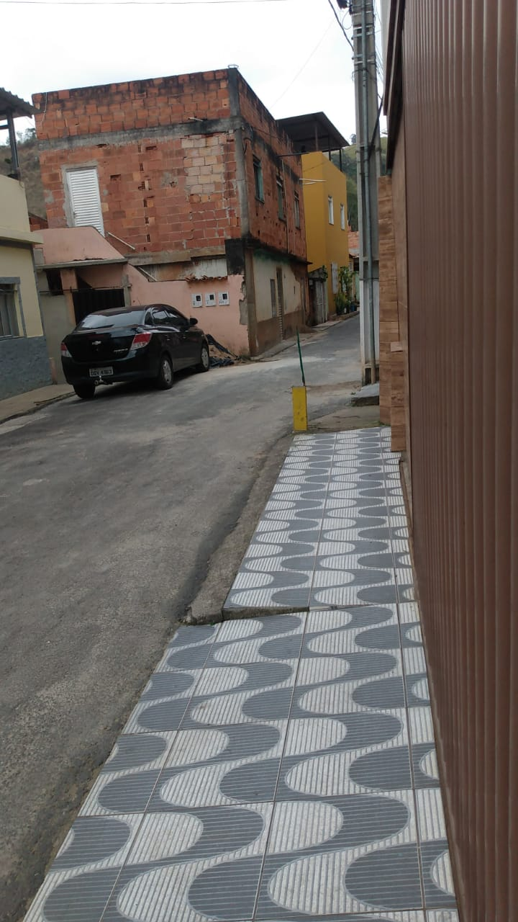

Justificativa:
Justifica-se a indicação o fato da citada barra de ferro interferir na acessibilidade do local.

Sala das Sessões,

Fábio Júnior da Silva (Buiu o Peixe)
Vereador

